**Händedesinfektion**

**hygienisch und berührungslos**

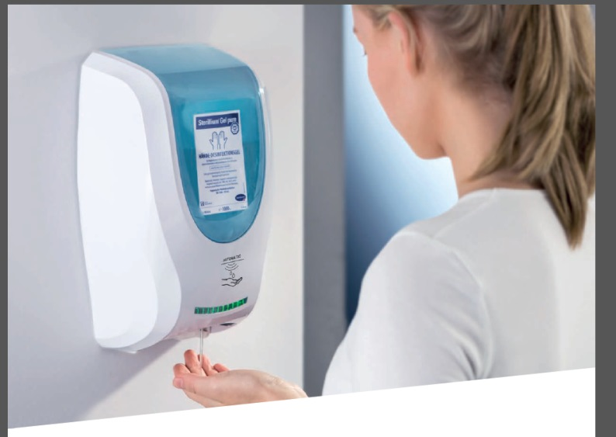

CleanSafe touchless Spender:

automatisch, sicher und hygienisch

* berührungslose Produktentnahme

in 3 Dosierstufen einstellbar

* vollständig geschlossenes System für

1.000 ml Flasche mit vormontierter Pumpe

* hochwertige und modernste

Sensor-Technologie

* einfacher und hygienischer Flaschenwechsel
* integriertes Schloss zum Schutz des Inhaltes
* LED-Anzeige für Batteriestatus
* lange Batterielaufzeit: 30.000 Hübe / 2 Jahre
* stabiler und robuster Kunststoff
* herausnehmbare Rückwand für einfache und schnelle Montage

auch als manuelle Ausführung erhältlich.

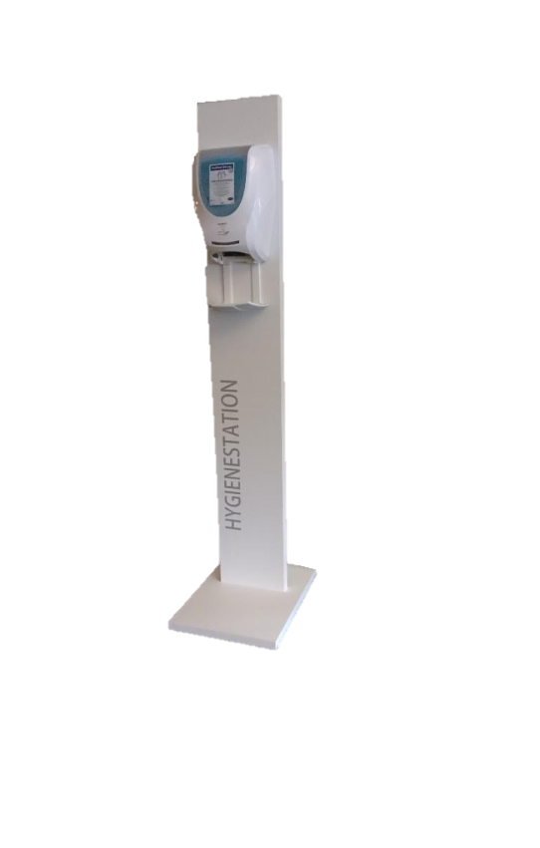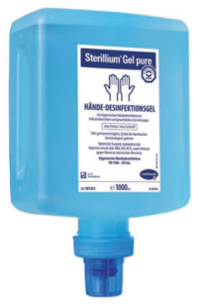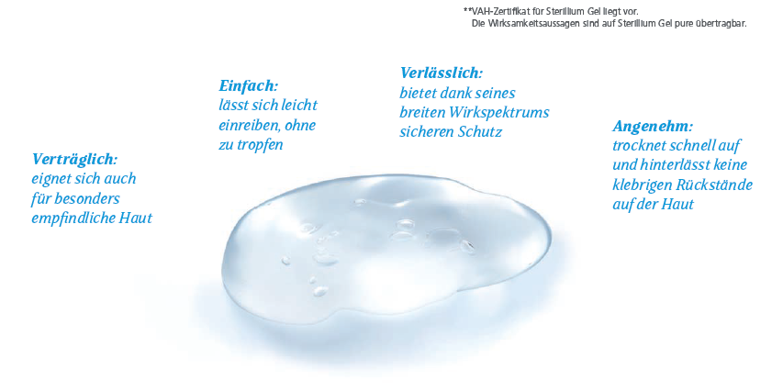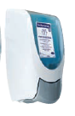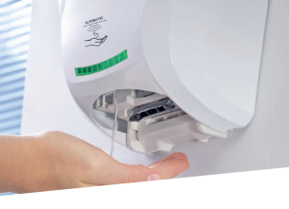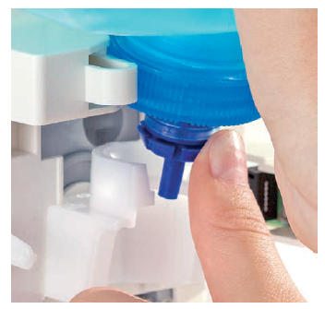

BODE Sterillium Classic Pure GEL – Händedesinfektionsmittel

* farbstoff- und parfümfreies Händedesinfektionsgel für sensible Haut
* schnelle Auftrocknung ohne klebrige Rückstände
* umfassender Wirkungsbereich gegen Bakterien, Pilze und Vieren (inkl. Noro)
* VAH-Zertifikat
* hygienisch geschlossenes Einmalgebinde 1.000ml, inkl. Dosierpumpe
* kollabierbare, luftdichte Verpackung für optimale Restentleerung
* kein Nachtropfen durch Rücksaugeffekt

Montagevarianten

stationäre Wandmontage: für feste Bereiche im Büro, Verkaufsräumen, …

mobile Spender-Station: ideal für Eingangsbereiche, Besucherzonen,…

bestehend aus einem hochwertigem

Verbundwerkstoff, kunststoffbeschichtet.

*Boschstraße 3A – 67346 Speyer*

*Tel.: 06232 / 877802-0*

*Mail: verkauf @keil-gmbh.de*